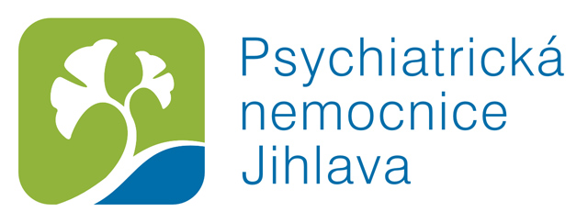

O B J E D N Á V K A 1/2.1.2024/AB

Objednatel: Psychiatrická nemocnice Jihlava
Brněnská 455/54
586 24 Jihlava

Objednávku vyřizuje: Arna Benešová technický pracovník – provozní oddělení
Kontaktní telefon: 567 552 141
E-mail: a.benesova@pnj.cz

IČO : 00600601
DIČ: CZ00600601
Bankovní spojení - č.účtu: ČNB – 33936681/0710

Jsme plátci DPH a podléháme režimu přenesení daňové povinnosti dle par. 92 zákona o DPH.

Dodavatel plnění: Služby Města Jihlavy s.r.o.
Havlíčkova 218/64, Jihlava 586 01
IČ: 60727772
Předmět plnění: likvidace směsného komunálního odpadu - vlečka
Celoroční objednávka – odvozy dle požadavku objednatele na zavolání

Cena plnění: dle aktuálního ceníku odběratele, odsouhlaseného objednatelem před fakturací
Termín plnění: na rok 2024

Děkuji za vyřízení.
Datum: 2.1.2024
Podpis: Jiří Svatoň
vedoucího provozního oddělení

